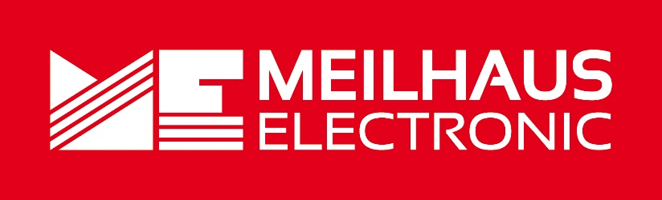Pressemeldung

**Datum:** September 2024

**Text/Bilder online:** <https://www.meilhaus.de/about/press/2024-q3>  
PRxx-2024-Icron-Polaris.docx  
PRxx-2024-Icron-Polaris-1.jpg  
PRxx-2024-Icron-Polaris-2.jpg

**Thema/Subject:** Icron Polaris bei Meilhaus Electronic GmbH.

**Sperrfrist:** -

ADI Icron Polaris 7044

*USB-Schaltzentrale mit 24 möglichen Konfigurationen*

**Alling, September 2024 – Die Firma ADI Icron An Analog Devices Brand, ist Spezialist im Bereich Entwicklung und Herstellung hochleistungsfähiger USB-Erweiterungslösungen. Der ADI Icron Polaris 7044 ist eine USB 3-2-1 Matrix, mit der sich jeder Host bequem mit einem oder mehreren Geräten verbinden und zwischen diesen umschalten kann. Der Polaris unterstützt USB 3-Geräte (5 Gbps), USB 2.0- und 1.1- und 1.0-Geräte bei einer Leistung bis 15 W. Er bietet bis zu 24 mögliche Konfigurationen, die über RS232, Web-GUI oder API gesteuert werden können und eine extrem flexible USB-Konnektivität ermöglichen. Typische Anwendungen des ADI Icron Polaris 7044 sind Sitzungssäle, teilbare Räume, IT als Teil eines KVMs sowie Desktop-Switching.**

Der ADI Icron Polaris 7044 zeichnet sich durch seine hohe Flexibilität und Konnektivität aus. Er unterstützt USB 3.0-Geräte (bis zu 5 Gbps) und ist gleichzeitig abwärtskompatibel zu USB 2.0-, 1.1- und 1.0-Geräten (15 W Leistung pro USB-C-Geräteanschluss, 6 W Leistung pro USB-A-Geräteanschluss). Da der Polaris 7044 nicht nur Hochgeschwindigkeitsdatenübertragungen bietet, sondern auch mit älteren USB-Geräten kompatibel ist, erlaubt er – anders als herkömmliche USB-Hubs und Switches – die mühelose Verwaltung jeder Art von USB-Peripheriegeräten. Der Polaris 7044 bietet bis zu 24 mögliche Konfigurationen von angeschlossenen USB-Geräten, die über RS232, eine einfache grafische Schnittstelle oder auch eine API-Integration gesteuert werden können. Dank SSH Secure Login sind alle Verbindungen immer sicher.

Der Polaris 7704 ist ideal für den Einsatz in Sitzungssälen, kollaborativen Arbeitsumgebungen sowie für den Bereich Desktop-Switching geeignet. Er erlaubt die Steuerung gemeinsamer Sitzungen, ein nahtloses Umschalten zwischen Desktops oder anderen Geräten für Präsentationen oder BYOD-Integration.

Zwei Polaris 7044 Geräte lassen sich in einem 19"-Rackplatz unterbringen.

Erhältlich ist die Icron Polaris 7044 USB-Schaltzentrale im Meilhaus Electronic Webshop. [www.meilhaus.de](http://www.meilhaus.de)

Über Meilhaus Electronic:

Die Meilhaus Electronic GmbH mit Sitz in Alling bei München gehört zu den führenden europäischen Entwicklern, Herstellern und Vertriebs-Unternehmen auf dem Gebiet der PC-Mess- und Schnittstellen-Technik.

Seit 1977 bietet Meilhaus Electronic Know-how, innovative Entwicklungen und individuelle, kundenspezifische, EMV-gerechte Lösungen für die professionelle Messtechnik und Datenkommunikation. Einsatzgebiete liegen im Bereich Labor, Industrie, Prozess-Automation, HF-Messtechnik, Pre-Compliance-Test, Gebäude- und Umwelttechnik, Automotive-Diagnose/KFZ-Technik bis hin zu Forschung und Entwicklung sowie Hochschule und Ausbildung. Das Produktspektrum umfasst Messinstrumente wie VNA, Funkkommunikationsanalysatoren, Datenlogger, Schnittstellen, Kabeltester, Software sowie PC-Karten und Komponenten für PCI-Express, PCI, USB und Ethernet.

Alles rund um die PC-Messtechnik: Messwerterfassung, Steuerung und Datenübertragung in Labor und Industrie. Erfahren Sie mehr unter [www.meilhaus.de](http://www.meilhaus.de)

Presse-Kontakt

Marcella Dallmayer  
[m.dallmayer@meilhaus.de](mailto:m.dallmayer@meilhaus.de)

Ernst Bratz  
[e.bratz@meilhaus.de](mailto:e.bratz@meilhaus.de)  
Tel. (0 81 41) 52 71-171

Wir freuen uns über eine Veröffentlichung (Print/Online/Newsletter) und stehen Ihnen für weitere Beiträge und Rückfragen gerne zur Verfügung.

Die aktuelle Pressemitteilung inklusive hochauflösendem Bildmaterial finden Sie zum Download unter   
<https://www.meilhaus.de/about/press/>

**Meilhaus Electronic GmbH**

**MEsstechnik fängt mit ME an.**

**www.meilhaus.com**

Am Sonnenlicht 2

82239 Alling bei München

Tel.: (0 81 41) 52 71 - 0

Fax: (0 81 41) 52 71 - 129

[sales@meilhaus.de](mailto:sales@meilhaus.de)